**自然環境と人間生活が共に輝く**

**美しき千年都市ひとよし**

**人吉市環境基本計画　年次報告書**

**平成２９年度版**

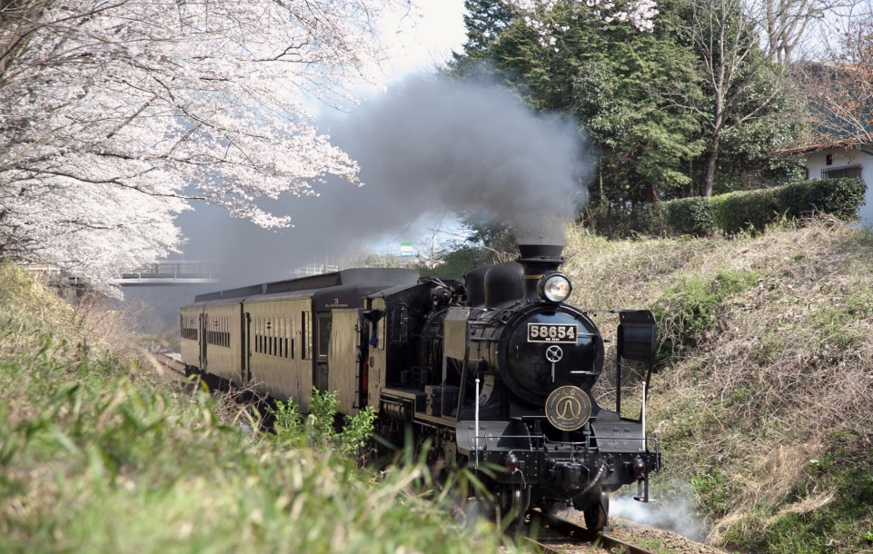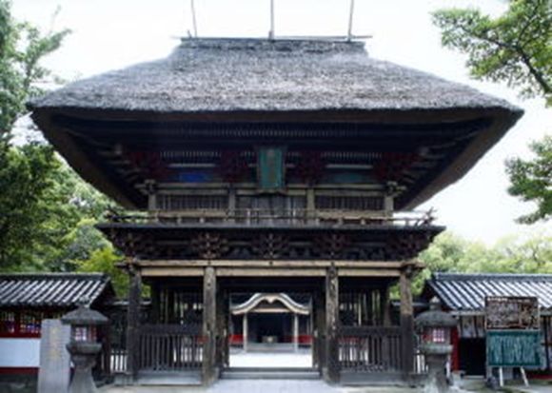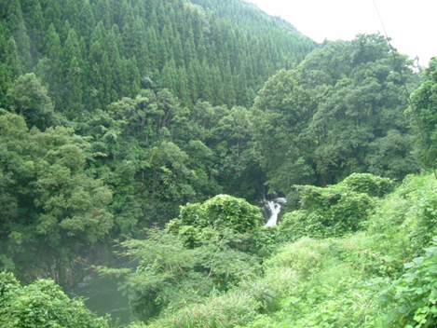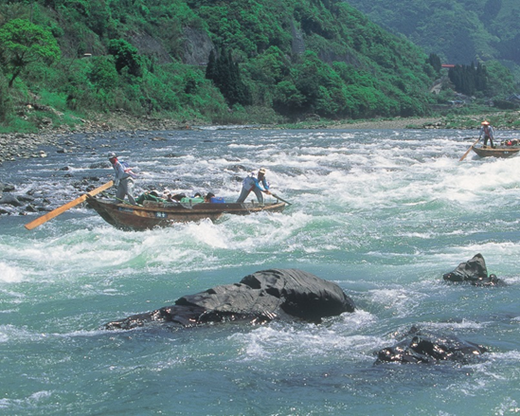

**熊本県**

**人吉市**

平成３０年８月

―　目　次　―

＜第１章　市の重点プロジェクトの実施状況＞

１　「みんなで美しい人吉づくり」プロジェクト

２　「ごみ減量大作戦」プロジェクト

３　「環境を身近に」プロジェクト

＜第２章　基本目標ごとの環境指標と取り組み＞

１　【基本目標１】自然と人間がともに輝き、豊かな自然を未来に引き継ぐ

２　【基本目標２】安らぎのある健康で安全・安心の暮らしを守る

３　【基本目標３】美しく、潤いがあり、文化の薫る快適なまちをつくる

４　【基本目標４】人吉市から地球環境に貢献する

５　【基本目標５】環境について責務や役割を果たせる人になる

**＜第１章　市の重点プロジェクトの実施状況＞**

**１　「みんなで美しい人吉づくり」プロジェクト**

「みんなで美しい人吉づくり」プロジェクトは、市民が誇りに思う美しいまちや河川の美化に、様々な主体が取り組み、その情報を共有することにより、事業所や組織等に属しない市民も参加しやすい、みんなで美しい人吉づくりを推進します。

1. まちをきれいに（美化保全）　　　　　②川に親しみ、川をきれいに

|  |  |
| --- | --- |
| 運動のスケジュール | |
|  | | 前　　期 | | 後　　期 |
| ①まちを  きれいに | | ・美化活動団体の情報収集  （活動場所や内容、人数等の分析）  ・美化活動の情報公開、ＰＲ | | ・清掃イベント等参加しやすい機会の創出  ・共同作業や共同キャンペーンの開催検討  ・表彰制度の検討 |
| ②川に親しみ  川をきれいに | | ・水生生物調査等川に入る機会の創出  ・生活排水対策の周知  ・球磨川の日の制定検討  ・遊びやすい川の情報提供  ・遊びやすい川のボランティア清掃 | | ・川の中に入るイベント等の開催  ・遊びやすい川づくり  ・表彰制度の検討 |

**（１）進捗状況**

**①まちをきれいに**

　平成２９年度は５月と８月の２回、クリーン人吉早朝清掃を実施し、延べ３１団体７２３人の参加がありました。

また、６月の環境月間と８月の環境美化行動月間には、延べ９１団体、６，７０７人の参加があり、クリーン人吉早朝清掃と合わせ延べ１２２団体、７，４３０人の方々から美しい人吉づくりへの御協力をいただきました。

　さらに、市民の皆さんの取り組みとして、春風マラソン大会の開催に向けた町内会や様々な団体によるマラソンコースの清掃事例や、通学路沿いの地域清掃等の情報をいただきました。

　また、人吉市衛生員連合会による「不法投棄調査回収」を６校区がそれぞれ年４回、合計２４回実施され、山間部などで合計２．１３トンの不法投棄物を回収しました。

**②川に親しみ、川をきれいに**

　６月～９月に市内の全小学校において、合計で３０８人の児童が「身近な川の水生生物調査」を実施しました。

平成２９年度においても、二中校区学校支援ボランティアの皆様による調査時の安全確認等の支援をいただき、子どもたちに身近な川への興味と、きれいな川を残していくという環境地域づくりへの意識付けができました。

調査結果については、人吉市のホームページに掲載し、市民への意識啓発を行いました。

　７月下旬から８月上旬には、市教育委員会が万江川高橋において「草木山川学校」を開催し、小学２年生の子どもたち８１人が水生生物探しや、水泳、水かけ合戦などを通して、自然の中での外遊びを満喫し、子ども達の元気な笑い声が響き渡りました。

　市民の皆さんの取組としては、国土交通省八代河川国道事務所の呼びかけによる「球磨川清掃リレー」に９団体が参加され、川や周辺の清掃が実施されました。

**（２）次年度に向けて**

**①まちをきれいに**

　各種団体（奉仕団体、社会活動団体等）に、美化活動への計画的・積極的な取り組みの依頼を、市の広報やホームページを通じて行います。

また、美化活動団体の活動状況の内容について情報収集を行い、衛生員連合会だより等を通じ、市民へ周知していきます。

　クリーン人吉早朝清掃、環境月間、環境美化行動月間について、美化活動に取り組むきっかけとして、広く市民に参加を呼び掛けます。

　不法投棄防止については、引き続き人吉市衛生員連合会との協働によりパトロールを行うとともに、衛生員連合会だより等により周知啓発を行います。

1. **川に親しみ、川をきれいに**

　平成３０年度も引き続き、市内の全小学校において、地元講師による水生生物調査を実施します。

さらに各学校においては、その調査結果を「子どもたちが調査した身近な川の環境」として、環境教育資料としての利活用や、保護者や校区住民への周知を図っていきます。

市としても広報やホームページで周知し、川に親しみながら自然環境保護へとつながる意識の醸成や行動のための啓発を行います。

**＜第１章　市の重点プロジェクトの実施状況＞**

**２　「ごみ減量大作戦」プロジェクト**

ごみ減量と資源化について、３切る運動等のさらなる推進とごみ減量のノウハウの蓄積及び周知等の取り組みについて体系化します。

①３切る運動　　　　②マイバッグ持参運動　　　③生ごみリサイクル運動

|  |  |
| --- | --- |
| 運動のスケジュール | |
|  | 前　　期 | | 後　　期 |
| ①３切る運動 | ・３切る運動の周知  ・３切る運動協力店（チラシ掲示店）の拡充  ・３切るメニュー等の検討  ・アンケートによる現況把握 | | ・現況による目標設定  ・表彰制度の検討 |
| ②マイバッグ持参運動 | ・マイバッグ持参運動推進組織の拡充  ・マイバッグ持参運動推進学習会の  開催  ・アンケートによる現況把握 | | ・現況による目標設定  ・表彰制度の検討 |
| ③生ごみリサイクル運動 | ・生ごみ処理容器・処理機補助制度  の見直し  ・生ごみリサイクル推進体制の検討  ・アンケートによる現況把握 | | ・現況による目標設定  ・生ごみリサイクル推進体制の構築  ・表彰制度の検討 |

**（１）進捗状況**

　　平成２９年度は、「人吉ごみを出しま宣言」の施策を引き続き実施するとともに、人吉市衛生員連合会と連携し、ごみ減量リサイクルの推進と適正処理の推進を展開しました。

　　また、全戸配布する広報媒体（連合会だより７月、同１１月号）に資源ごみの出し方と見本や有害ごみの特集記事、紙パックの記事を掲載しました。

**①３切る運動**

「ごみ出しルール読本」に引き続き掲載するとともに、出前講座、分別体験・研修において啓発を行いました。

　　・研修会、出前講座等　　　　　　　　５団体

　　・分別体験、研修　　　　　　　　　　２団体

**②マイバッグ持参運動**

人吉球磨管内の環境担当課で組織するレジ袋削減推進幹事会により郡市一体となったマイバッグキャンペーンを展開しています。

出前講座、分別体験・研修の参加者に啓発用マイバックを配付しました。

**③生ごみリサイクル運動**

広報ひとよしや市ホームページ等に掲載し周知するとともに、生ごみ処理容器及び生ごみ処理機の購入費の補助を行いました。

　　・生ごみ処理機申請件数　　　　　８件　　190,500円 　市補助額

　　・生ごみ処理容器申請件数　　　　６件　　 14,000円

**（２）次年度に向けて**

**①３切る運動**

広報、キャンペーン、研修及び出前講座等による啓発を引き続き行います。

**②マイバッグ持参運動**

　郡市連携による取り組みとします。

**③生ごみリサイクル運動**

生ごみ処理容器及び生ごみ処理機の購入費の補助を引き続き行います。

**＜第１章　市の重点プロジェクトの実施状況＞**

**３　「環境を身近に」プロジェクト**

人吉の環境を理解し、身近に感じるための様々な方法や情報を収集し、市民各世代が環境活動（エコ活動）を行いやすい状況をつくります。

　①エコな人育て運動　　　　　　各年代のエコ活動の機会を創出します。

②エコな人吉暮らし推進運動　　暮らしの中でエコ活動を推進します。

|  |  |
| --- | --- |
| 運動のスケジュール | |
|  | 前　　期 | | 後　　期 |
| 1. エコな人育て運動 | ・小中学校での取り組み情報共有化  ・幼児（幼稚園・保育園）の取り組み調査  ・高校での取り組み調査  ・福祉等と連携した環境教育の推進（持続可能な社会づくり） | | ・幼稚園保育園での環境教育支援  ・小中学校での環境教育支援  ・高校での環境教育支援  ・表彰制度の検討 |
| ②エコな人吉暮らし推進運動 | ・活動者や活動団体、活動状況の把握  ・環境活動情報プラットホームの検討  ・福祉等と連携した環境活動の推進（持続可能な社会づくり）  ・実践者及び指導者育成の構築検討 | | ・環境活動情報のプラットホーム化  ・実践者及び指導者育成体制構築、実施  ・表彰制度の検討 |

**（１）進捗状況**

**①エコな人育て運動**

平成２７年度から取り組んでいる「環境しつけ教室」を平成２９年度においては、市内の５保育園・認定こども園と、１幼稚園において実施しました。

これにより、幼児期にエコ活動を実践しその後の習慣づけとすることで、環境地域づくりの主体として行動できる次世代の育成を図りました。

さらに、幼児期の環境教育のノウハウを持つ地元人材の育成（２名）も併せて実施しました。

**②エコな人吉暮らし推進運動**

　ごみ減量等エコ活動への関心を高めていただくため、広報ひとよしの各月１５日号に「あなたのごみ出し家計簿」を掲示し、ごみ排出量やそれにかかった経費等の情報提供を行いました。

　また、省エネ行動としてグリーンカーテンの推進とそのチャレンジャー３１人への支援を行いました。

　さらに、毎月の広報ひとよしに“国民運動「COOL CHOICE」”の啓発の一環で、地球温暖化対策等のエコ情報を掲載し、エコ活動の活性化を図りました。

**（２）次年度に向けて**

**①エコな人育て運動**

　小中学校、高校、幼児の環境教育の取り組み内容についての調査を行います。

　幼児向けの環境教育支援にむけ、市内の保育園・認定こども園、幼稚園の協力のもと、環境しつけ教室を継続して実施し、併せて、幼児期の環境教育のノウハウを持つ地元人材を育成していきます。

**②エコな人吉暮らし推進運動**

　ごみ減量等エコ活動への関心を高めていただくため、広報ひとよしに毎月「あなたのごみ出し家計簿」を掲示し、ごみ排出量やそれにかかった経費等の情報提供を行います。

　地球温暖化対策等のエコ情報「COOL　CHOICE（賢い選択）」を継続して掲載することで、市民一人一人が地球温暖化対策として、日々の生活の中で気軽に取り組めるエコな暮らし方の周知啓発を行います。

また、市民や市内の小中学校において、省エネ行動としてのグリーンカーテンを推進し、それにチャレンジする方々への支援を行い、その実績を市ホームページに掲載し情報の共有を行います。

**＜第２章　基本目標ごとの環境指標と取り組み＞**

**１　【基本目標１】自然と人間がともに輝き、豊かな自然を未来に引き継ぐ**

**＜基本方針＞　　←人吉市環境基本条例より**

大気、水、土壌その他環境の自然的構成要素が良好な状態に保持されるよう努めること。第７条（１）

人と野生生物の適切な関係の構築について理解し、野生生物の生息場所又は生育環境に配慮するとともに、生態系の多様性の確保、動植物の保護管理その他豊かな自然環境の保全に努めること。第７条（４）

**＜方向性＞**

　Ⅰ－１　自然と景観を守る

　Ⅰ－２　動植物の生活環境を守る。保護管理

　Ⅰ－３　自然とのふれあい、学習機会創出

（１）環境目標の現状

＜環境目標＞

|  |  |  |  |  |  |
| --- | --- | --- | --- | --- | --- |
| 章 | 成果指標 | 計画策定時  (H26) | 現在値  (H30.3.31) | 目標値  （H31） | 目標設定の考え方 |
| Ⅰ－１ | 民有林面積 | 10,130ha | 10,422ha | 10,130ha | 第５次総合計画 |
| Ⅰ－１ | 民有人工林面積 | 6,859ha | 7,647ha | 7,000ha | 第５次総合計画 |
| Ⅰ－１ | 未整備面積 | 3,394ha | 3,313ha | 2,730ha | 第５次総合計画 |
| Ⅰ－１ | 遊休農地面積 | 138ha | 72ha | 減少 | 第５次総合計画 |
| Ⅰ－２ | 野生鳥獣による農作物被害額 | 10,994千円 | 10,890千円 | 減少 | 農作物被害額の減 |
| Ⅰ－３ | 身近な川の水生生物調査に取り組む団体の数 | 2 | 7 | 増加 | 水生生物調査を川の中に入る自然とのふれあい及び学習の機会としてとらえる。 |

（２）施策の展開

●**市の取り組み**

**①自然と景観を守る**

　森林等の保全管理や豊かな農山村風景の保全のため、森林環境保全整備事業等を行っています。また、耕作放棄地対策のための農地パトロール（農地利用状況調査等）については、今後も引き続き継続して実施します。

　環境保全型農業にあっては、くまもとグリーン農業の取り組みを推進しました。

**②動植物の生活環境を守る。保護管理**

　希少な動植物の保護については、ホームページ等で周知啓発を行っています。

　有害鳥獣の適正管理については、引き続き被害額の調査や、対策についての補助を行っていますが、被害額は増加しています。市民にも関心を持っていただくため、産業祭において、啓発を行いました。

　愛玩動物との共存については、人吉保健所や獣医師会と連携して、飼い主に適正飼養の広報、指導を行い、「犬のしつけ教室（１１月）」や「動物フェスタ（９月）」を実施しました。

狂犬病予防法関連では、４月、６月、１０月に集合注射を行い、犬の登録や予防接種を推進しています。

　美しい人吉づくりのため、動物の適正な飼養について衛生員連合会だよりに掲載し、動物の不適正な飼養による環境悪化が起きないよう、呼びかけを行っています。

**③自然とのふれあい、学習機会創出**

　自然とのふれあい推進のため、市民農園を活用し３９区画全ての区画が利用されています。

**２　【基本目標２】安らぎのある健康で安全・安心の暮らしを守る**

**＜基本方針＞　←人吉市環境基本条例より**

生活や活動に伴う騒音、振動、悪臭その他環境の汚染を防止し、並びに緑化及び環境美化を推進し、生活環境が快適な状態に保持されるよう努めること。第７条（２）

資源の循環的な利用及びエネルギーの有効な利用を推進するとともに、廃棄物の排出を抑制し、環境への負荷が少ない循環型社会の実現に努めること。第７条（３）

**＜方向性＞**

　Ⅱ－１　水を守る

　Ⅱ－２　きれいな空気と美しい音環境を守る

　Ⅱ－３　限りある資源を大切にし、有効に利用する

（１）環境目標の現状

＜環境目標＞

|  |  |  |  |  |  |
| --- | --- | --- | --- | --- | --- |
| 章 | 成果指標 | 計画策定時  (H26) | 現在値  (H30.3.31) | 目標値（H31） | 目標設定  の考え方 |
| Ⅱ－１ | 汚水処理人口普及率 | 86.1％(H24) | 89.11％ | 87.0％ | 生活排水処理計画による |
| Ⅱ－２ | 二酸化窒素の大気汚染に係る環境基準達成率（％） | 100％ | 100％ | 100％ | 環境基準の  達成 |
| Ⅱ－２ | 自動車交通騒音に係る環境基準達成率(%) | 99.6％ | 99.9％ | 100％ | 環境基準の  達成 |
| Ⅱ－３ | 廃棄物総排出量 | 13,499ｔ | 12,198t | 11,500ｔ | 第５次総合  計画 |
| Ⅱ－３ | １人１日あたりのごみ排出量（ｇ／人・日） | 1,046g/人・日 | 1,023g/人・日 | 900ｇ/人・日 |  |
| Ⅱ－３ | リサイクル率（％）※ | 15.38％ | 13.17％ | 20.00％ | 国の基本方針及び県廃棄物処理計画による |

* リサイクル率：ごみ排出量にしめる資源ごみの割合

（２）施策の展開

●**市の取り組み**

**①水を守る**

　河川水や地下水の水質検査を行い、ホームページ等で公表しています。

　生活排水対策については、公共下水道への接続や、汲み取り便所や単独処理浄化槽の合併浄化槽転換を推進しています。

　事業所排水及び廃棄物対策の推進については、相談があった案件について、法令等の周知を行いました。

**②きれいな空気と美しい音環境を守る**

　熊本県が実施する大気等の調査結果について、ホームページ等で周知し、ごみの屋外焼却行為禁止の啓発チラシを作成し、ホームページに掲載しました。また、市民からの相談があった際などに行為者に対しての説明を行っています。

　悪臭や騒音振動対策については、法や条例による規制を周知し、人吉市生活環境保全美化条例に基づく啓発指導を行っています。美しい人吉づくりのための約束というチラシを作成し、悪臭や騒音振動に関する環境悪化が起きないよう、注意喚起を行っています。

**③限りある資源を大切にし、有効に利用する**

　広報、環境学習会、各種研修会等を活用した啓発を行いました。

　ごみ出しルールについては、衛生員や人吉市衛生員連合会が委嘱する「ごみ指導監視員」の方々のご協力のもとに、周知を図っています。

**３　【基本目標３】美しく、潤いがあり、文化の薫る快適なまちをつくる**

**＜基本方針＞ ←人吉市環境基本条例より**

歴史的及び文化的遺産と自然環境を保持し、その活用を図るとともに、地域の特性を生かした魅力ある快適環境が保全、回復及び創造されること。第７条（５）

**＜方向性＞**

　Ⅲ－１　美しいまち（美化、緑化、景観）

　Ⅲ－２　歴史・文化の香り高いまち

　Ⅲ－３　潤いを感じられる、親しめるまち、親水

（１）環境目標の現状

＜環境目標＞

|  |  |  |  |  |  |
| --- | --- | --- | --- | --- | --- |
| 章 | 成果指標 | 計画策定時  (H26) | 現在値  (H30.3.31) | 目標値（H31） | 目標設定の考え方 |
| Ⅲ－１ | 環境美化行動（一斉美化活動）の総参加人数 | 10,146人  市民の28％ | 7,430人  市民の23％ | 10,683人  市民の30％超 | 参加者を年々増やす国調人口  （H27）33,891人 |
| Ⅲ－１ | 人吉市景観計画の策定 | ＊ | 策定中 | 完成 |  |
| Ⅲ－２ | 歴史遺産の教育・啓発等のイベント、講座開催回数（回） | 年３回 | 年21回 | 年５回(H27) | 文化財保護の啓発  第５次総合計画 |
| Ⅲ－３ | 親水活動に取り組む団体の数※ | ２ | ７ | 増加 | 親水活動に参加する機会の増加 |

　※身近な川の水生生物調査など、川に入り水に親しむ活動を行う団体数を想定。

（２）施策の展開

●**市の取り組み**

**①美しいまち（美化、緑化、景観）**

　市民の美化行動の機会づくりとして、関係団体へ美化活動を呼びかけ、市民の２３％にあたる７，４３０人が設定期間中に美化活動を行いました。

公園整備、緑地の整備、美しい街なみ景観の整備を行っています。

**②歴史・文化の香り高いまち**

　日本遺産への申請、認定を機に、歴史的文化的環境に関する意識が向上しています。

　人吉城歴史館を市民の歴史学習の拠点として、歴史遺産の教育・啓発等のイベントの実施により歴史文化遺産等の地域資源とのふれあいの機会を提供しました。

**③潤いを感じられる、親しめるまち、親水**

　身近な河川や水辺空間において、楽しく安全に過ごすための情報を市ホームページに掲載することで、地域の魅力ある親水環境の周知を図り、その保全に努めました。

**４　【基本目標４】人吉市から地球環境に貢献する**

**＜基本方針＞　←人吉市環境基本条例より**

地球温暖化の防止その他地球環境保全の推進に努めること。第７条（６）

**＜方向性＞**

　Ⅳ－１　省エネルギー

　Ⅳ－２　新エネルギー

　Ⅳ－３　身近なところから地球に貢献

（１）環境目標の現状

＜環境目標＞

|  |  |  |  |  |  |
| --- | --- | --- | --- | --- | --- |
| 章 | 成果指標 | 計画策定時  (H26) | 現在値  (H30.3.31) | 目標値（H31） | 目標設定の考え方 |
| Ⅳ－１ | 省エネ行動の実践及び普及協力者の数※ | ２５人 | ３１人 | ５０人 | 身近で目にとまる取り組みを目標とすることで、省エネに関する意識を高める。 |
| Ⅳ－２ | 公共施設での新エネルギー導入の件数 | １１件 | １２件 | １３件 | 施設の更新や新設に併せ随時検討する。 |
| Ⅳ－３ | 省エネ行動の実践及び普及協力者の数（再掲） | ２５人 | ３１人 | ５０人 | 省エネや新エネの環境目標を再掲することで、複合的に地球温暖化対策を行う。 |
| Ⅳ－３ | 新エネルギーの導入件数（再掲） | １１件 | １２件 | １３件 |

　　※現在値は、グリーンカーテンチャレンジャーの数

（２）施策の展開

●**市の取り組み**

**①省エネルギー**

　平成２９年度は、市役所西間別館や３０の事業所と個人宅にてグリーンカーテンにチャレンジし、チャレンジの記録の一部をホームページに掲載することで、省エネ啓発を行いました。また、市の施設でもエネルギー使用量の削減に取り組みました。

**②新エネルギー**

　人吉市老人福祉センターや、学校施設及び学校給食センターなど合計１２か所で太陽光発電を行っています。

**③身近なところから地球に貢献**

　地産地消の推進が地球温暖化防止につながり、身近なところから地球環境保全のために貢献できることを周知啓発しました。また、廃棄物の資源化について、ごみ減量の観点と合わせ指導啓発を行いました。

**５　【基本目標５】環境について責務や役割を果たせる人になる**

**＜基本方針＞　←人吉市環境基本条例より**

本市は、市民等事業者並びにこれらの者の組織する民間団体及び地域住民等が、自ら環境の保全等についての理解を深め、それぞれの立場において責任ある行動がとれるようにするため、これらの者に対し、環境の保全等に関する教育及び学習の機会を提供するとともに、環境の保全等に関する広報活動を充実するよう努めるものとする。第８条（１）

**＜方向性＞**

　Ⅴ－１　環境教育・学習を進める

　Ⅴ－２　環境行動を支援する

（１）環境目標の現状

＜環境目標＞

|  |  |  |  |  |  |
| --- | --- | --- | --- | --- | --- |
| 章 | 成果指標 | 計画策定時  (H26) | 現在値  (H30.3.31) | 目標値（H31） | 目標設定の考え方 |
| Ⅴ－１ | 環境教育を実施する団体の数 | ２  水生生物調査実施団体数 | ７ ※１  水生生物調査実施団体数 | 増加 | 環境教育団体や実施状況を調査把握する。 |
| Ⅴ－１ | クリーンプラザの分別体験者数 | ３２６人 | ６１人 | 増加 | 分別体験を環境教育の機会としてとらえる |
| Ⅴ－１ | こどもエコクラブ登録団体の数 ※２ | ０ | ０ | 増加 | 環境教育に取り組む団体数の増 |
| Ⅴ－２ | 環境美化行動（一斉美化活動）の総参加人数 | 10,146人  市民の28％ | 7,430人  市民の23％ | 10,167人  市民の30％ | 参加者を年々増やす 国調人口  （H27）33,891人 |
| Ⅴ－２ | くまもとグリーン農業に取り組む農業者(戸数) | ２組織 | ３組織 | 増加 | 応援宣言により農業者の環境行動を支援 |
| Ⅴ－２ | ！温暖化会員の増 ※3 | ７事業者 | １９事業者 | 増加 | 個人、事業者ともに  増加 |

※１　現在値は平成２８年度中に水生生物調査を行った団体数。

※２　こどもエコクラブ　　　　公益財団法人日本環境協会主催（後援：環境省）の環境活動のクラブ。県や市に地方事務局があります。

※3 ！温暖化会員　　 　　くまもとエコファミリー会員とストップ温暖化県民総ぐるみ運動推進会議会員の総称

（２）施策の展開

●**市の取り組み**

**①環境教育・学習を進める**

　平成２９年度の環境課の出前講座や研修会は、ごみ減量を中心に延べ７回開催しました。

　環境基本計画の概要版を市ホームページに掲載しました。

　各学校においては、学校版ＩＳＯの推進を行いました。地域の人と一緒に通学路の清掃、地域と一体となった環境学習等、体験型環境学習の充実が図られました。

**②環境行動を支援する**

　広報ひとよし、衛生員連合会だより等において、環境保全美化活動の具体的な取り組み内容を周知し、地域で実施されているエコ活動等の取り組みについても周知しました。



